- 进入公司gitlab服务器192.168.0.190:8080
- 新人进行注册
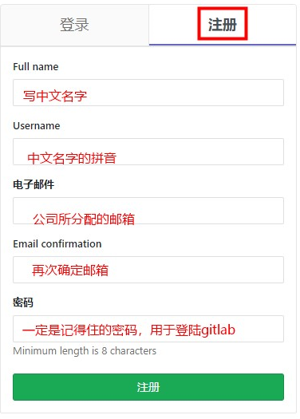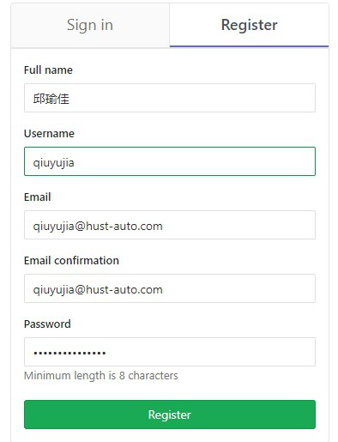
- 注册完成后即可登陆使用gitlab
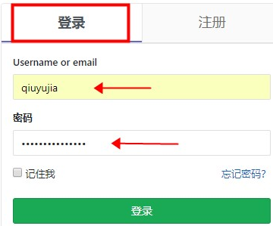
- 配置ssh密钥，使用中文名字以及公司所分配的邮箱
随后会出现两种情况
①ssh已经拥有，重新配置，需要在Overwrite(y/n)?选择时选择y。
②ssh还未拥有，无论什么选项都Enter键即可
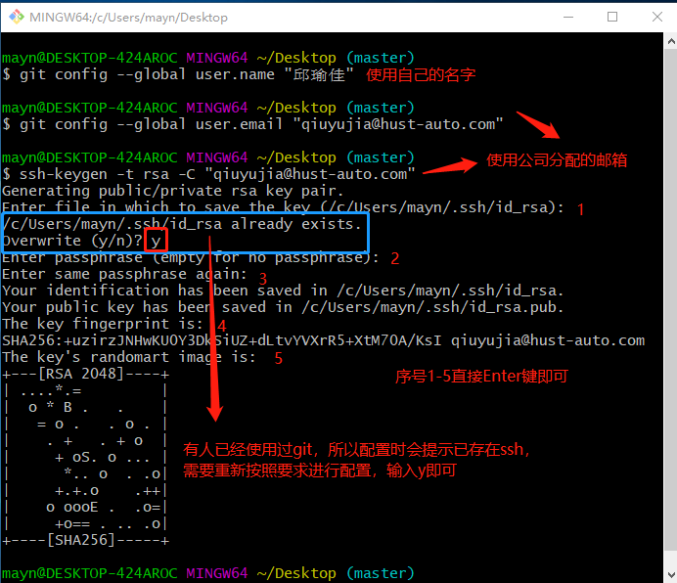

- 登陆成功，进入用户设置界面

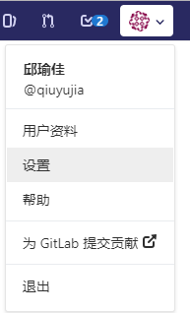
- 在设置界面中，选择用户资料--->Main Settings---->preferred language--->简体中文
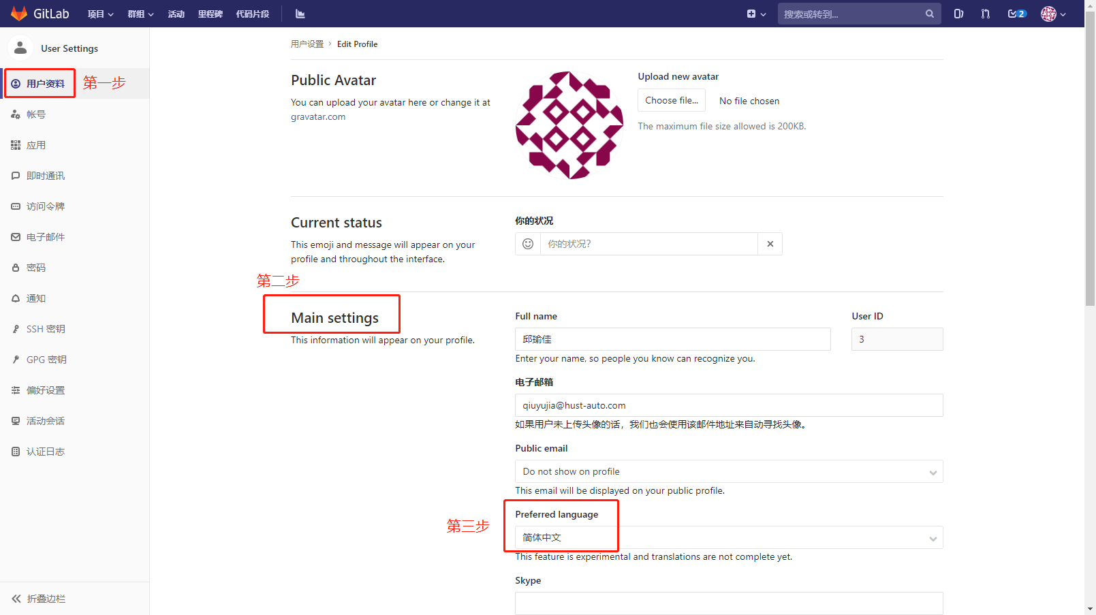
- 添加ssh密钥---->打开计算机中的.ssh文件夹---->打开id_rsa.pub文件将其复制
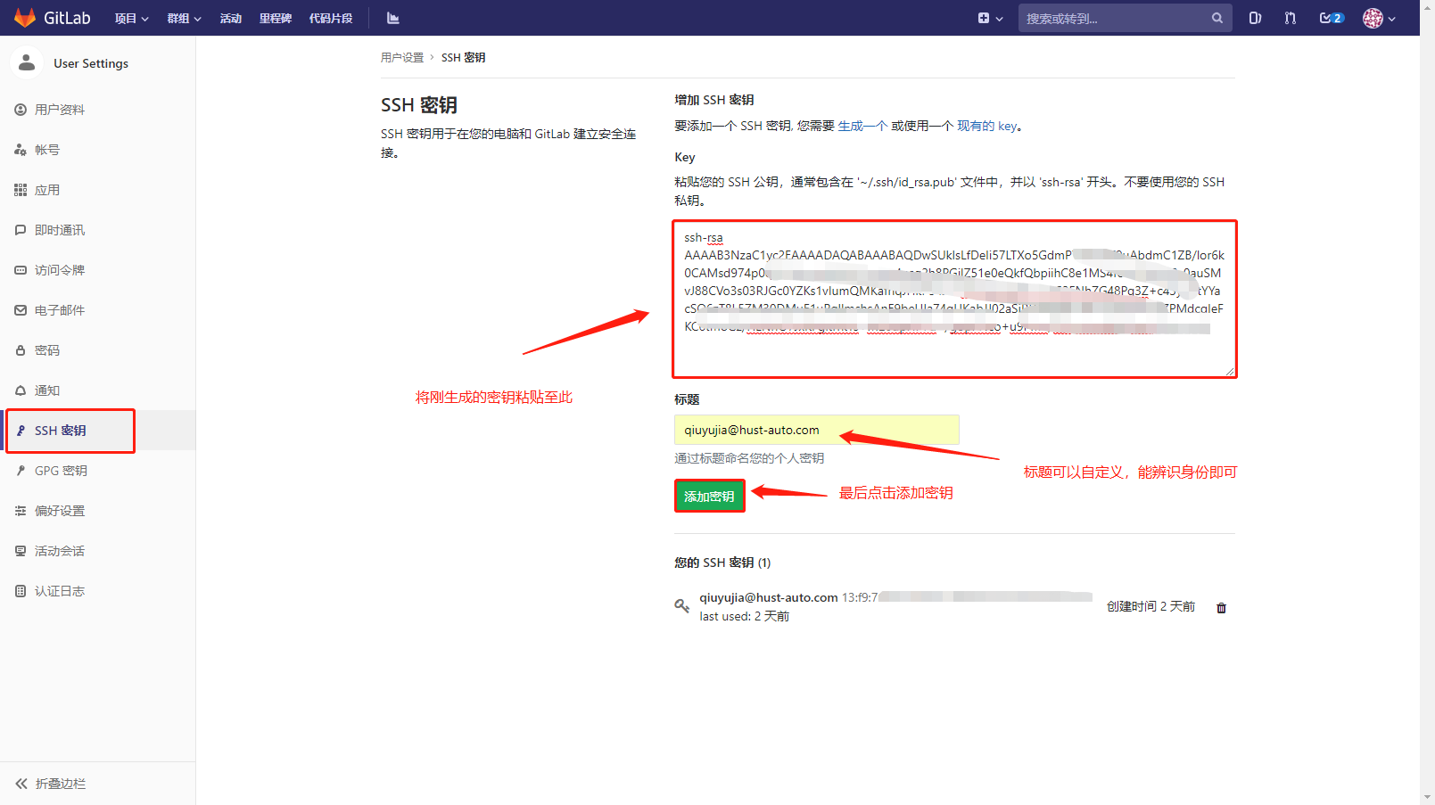
打开某一项目
- 项目
①详情
- 星标：可选择，一般使用在重要项目中的标记
- Fork：
- SSH：当在gitlab中存放了密钥之后，可以用来克隆该仓库
也可下拉选择HTTP
旁边的按钮是一键复制，可以减少操作者的操作
- 云形状的标志：表示下载该仓库中的所有内容/文件（但是，仓库.git不会被下载）、
可选择下载类型zip/tar
- 加号标志：可新建议题/合并请求/代码片段/文件/分支/标签等
- 铃铛标志：选择消息通知的方式 例如全局/关注/提及/参与/停用/自定义等选择


- 第一行表示：
自述文件默认为README.txt
文件/提交/分支/标签 均是总结该仓库中各种类的数量或大小
Auto DevOps表示的是持续集成
- 第二行表示：
添加更新日志
添加贡献指南
添加Kubrnetes集群

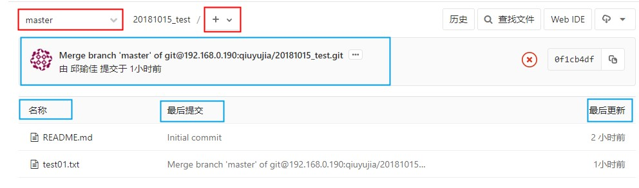
- master代表的是当前所处分支为master，可下拉进行选择其余分支
- 加号可以新建文件/分支/目录/标签，以及上传文件
- 历史按钮：可以看到所有的操作提交时间、操作者等
- 查找文件按钮：查找该分支下的文件（模糊查询功能，在多文件时起到作用）
- Web IDE：
- 云标志：选择下载该分支的文件（注意：只是下载该分支）

②活动
③周期分析

- 仓库
①文件
②提交
③分支
④标签
⑤贡献者
⑥分枝图
⑦比较
⑧统计图

- 议题
①列表
②看板
③标记
④里程碑

- 合并请求
- CI /CD
- 运维
- Wiki
- 代码片段
- 设置

